TOSHIBA-MG10ADA800E HDD硬盘延迟问题测试报告

【测试背景】
客户反馈，现场多台R4300 G7 SP LFF （东芝TOSHIBA MG10ADA800E硬盘）在日常业务运行期间偶发性存储IO延迟（等待）出现徒增问题。如下截图来自客户监控平台，w_await （写等待）曲线出现偶发性尖刺问题。

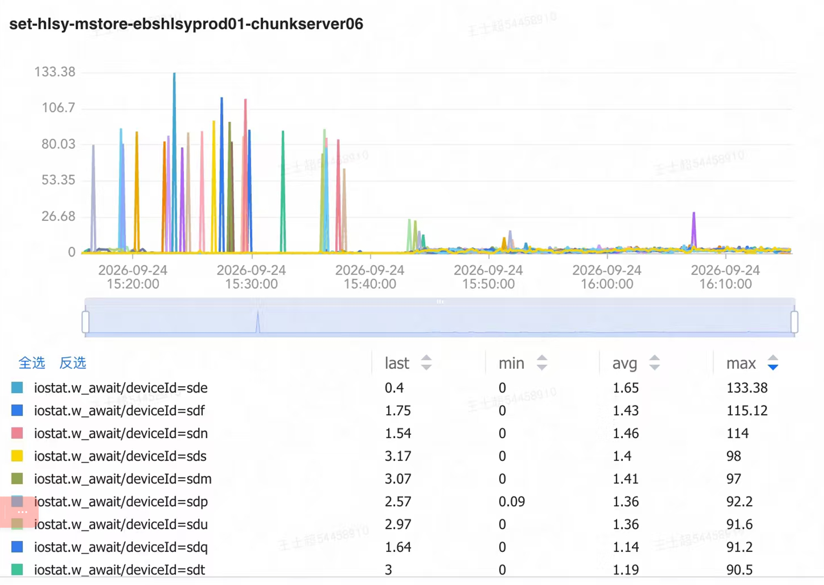

客户反馈的故障现象：

集群磁盘写延时指标频繁出现突刺，业务侧落盘指标频繁出现几十K~几百K的突刺，远超正常集群（<1K）水平，影响业务数据落盘。

【测试环境】
为了验证东芝MG10盘在同样LSI阵列卡下是否存在延迟尖峰问题 ，在我司研发实验室准备了如下环境：

备件 | 固件
HBA-LSI-9500-LP-8i（阵列卡） | 33.00.00.00
ST8000NM0055-1RM112 （希捷盘） | SN05
TOSHIBA-MG10ADA800E （东芝盘） | 4302
"openEuler 22.03 (LTS-SP4)" | 内核： 5.10.0-218.0.0.117.oe2203sp4.x86_64

【测试用例】

希捷和东芝盘都通过HBA-LSI-9500-LP-8i LSI 直通方式暴露给openEuler 22.03 (LTS-SP4)， 然后利用相同的FIO 参数：
[global]
iodepth=8
rw=randrw
direct=1 #直接落盘
buffered=0
time_based
ramp_time=60s
runtime=3600
filename=/dev/sdc #直接压测块设备，不过文件系统。 （盘符： 东芝盘sdc，希捷盘sdf）
bs=256k
write_iops_log=randrw-sdc-iodepth-8-numjobs-3 #记录压测过程日志
write_bw_log=randrw-sdc-iodepth-8-numjobs-3
write_lat_log=randrw-sdc-iodepth-8-numjobs-3
log_avg_msec=10
[job1]
numjobs=3 #同时跑3个FIO进程

- 东芝HDD（TOSHIBA-MG10ADA800E），FIO压测3600秒的写延迟曲线

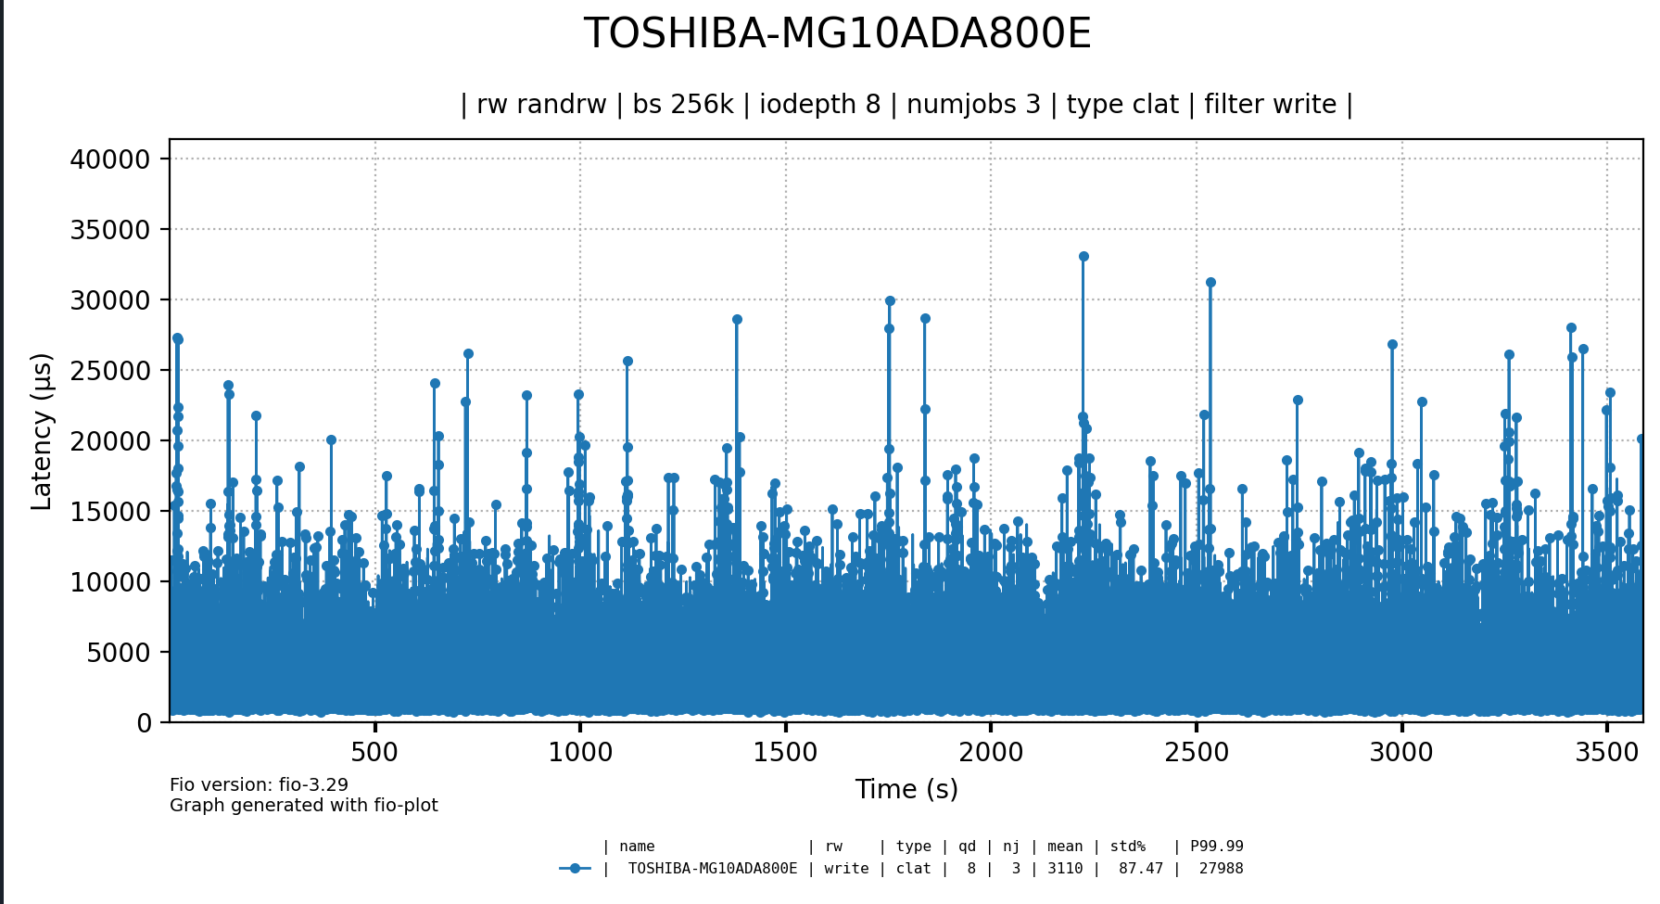
从上面的东芝盘压测1小时的写延迟曲线看，clat值平均在15ms左右，最大峰值不超过35ms，因此不存在客户现场几百毫秒的延迟尖峰情况。

- 希捷盘（ST8000NM0055-1RM112），FIO压测3600秒的写延迟曲线

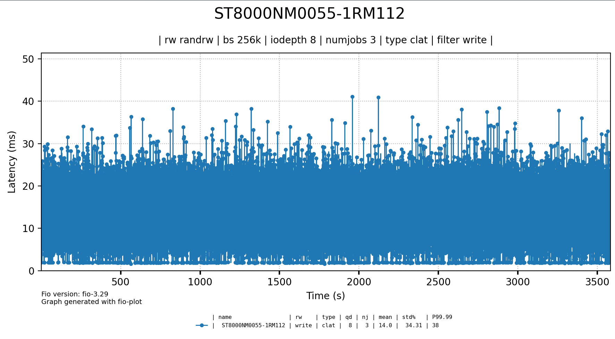
从上面希捷盘的1小时FIO压测看，写延迟也基本在30毫秒到40毫秒之间，平均值20毫秒，与东芝盘写延迟基本一样。也没有出现高达几百毫秒的写延迟尖峰。

- 东芝HDD 与希捷HDD , FIO 压测3600秒的iops 曲线
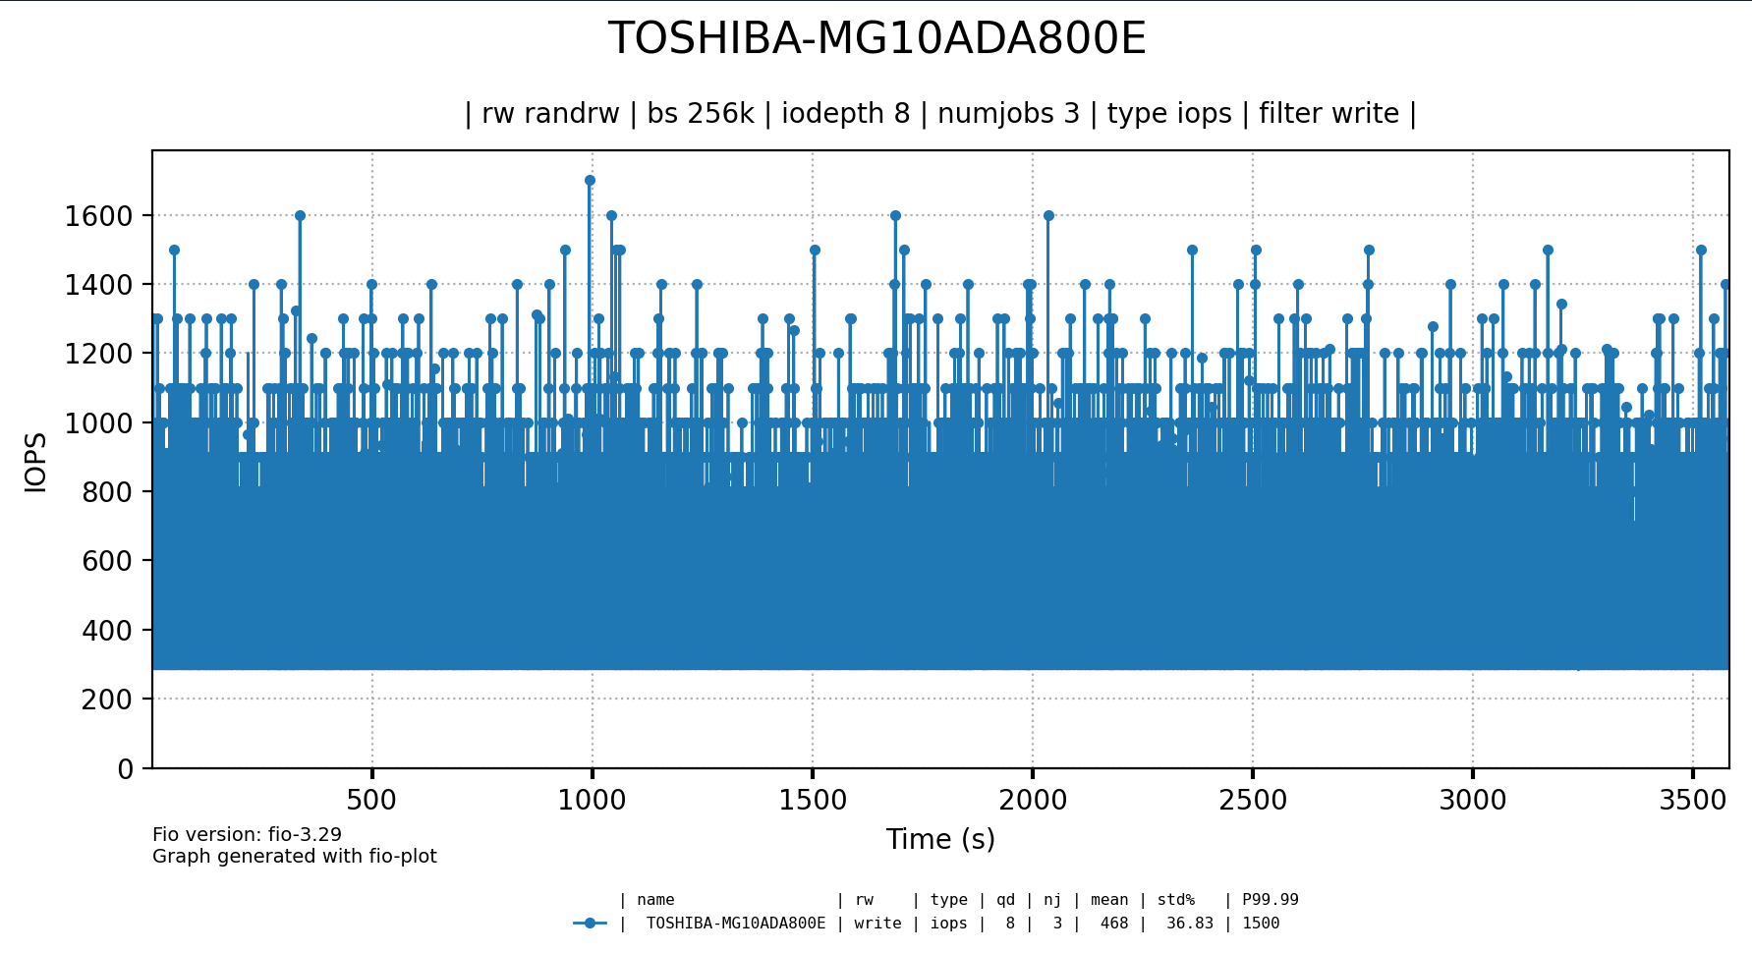

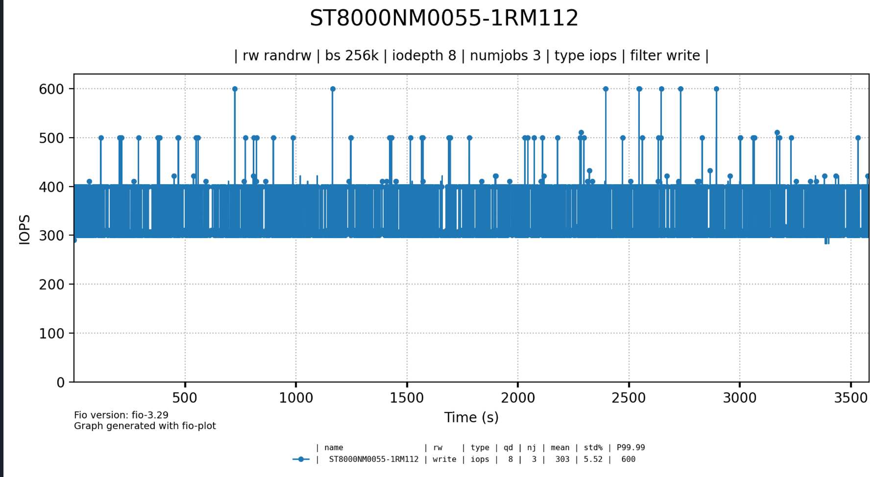

- 东芝HDD与希捷HDD，FIO压测3600秒的带宽曲线图：

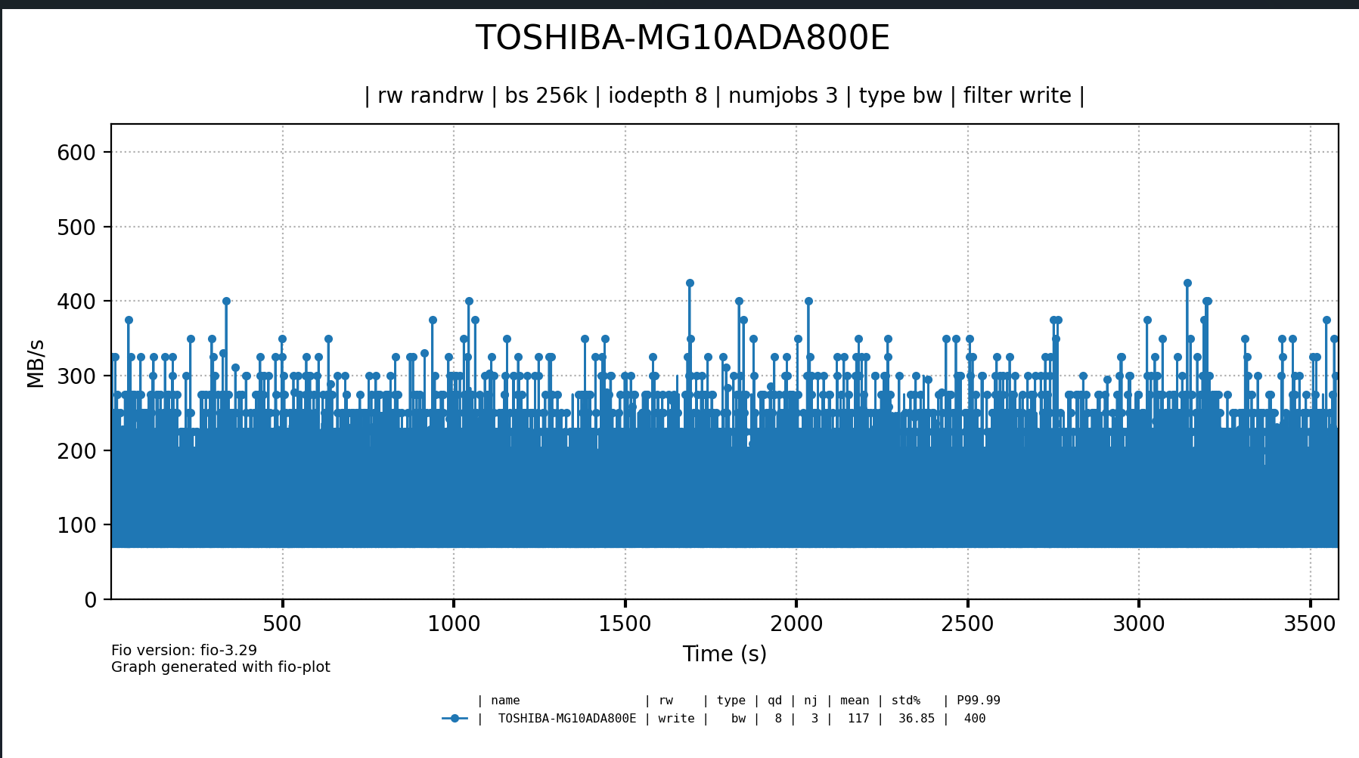

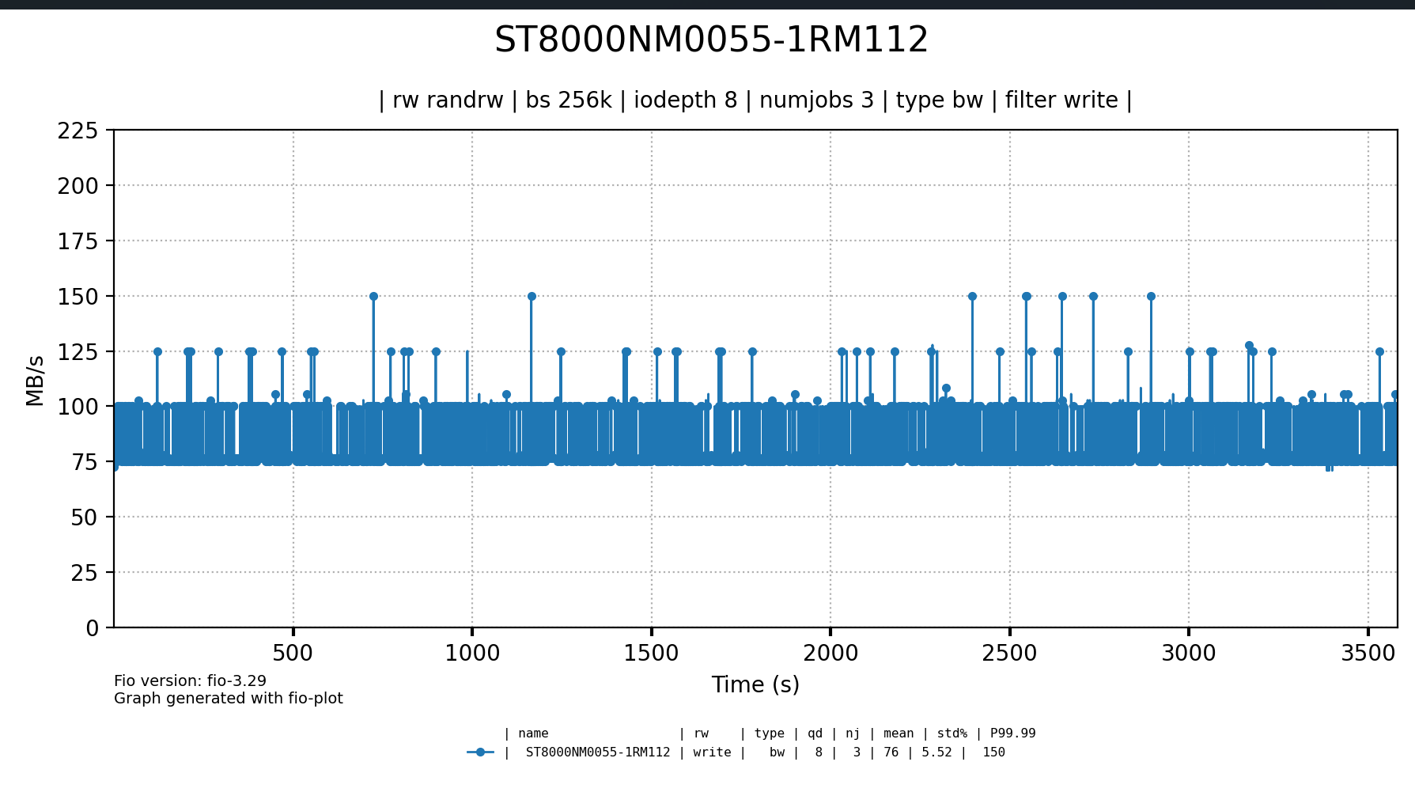

【测试结论】
从上面的3600秒的东芝和希捷HDD盘写延迟曲线看，两款盘在相同的FIO 压测参数下，写延迟的抖动情况基本相同。
另外，从两款盘的iops和带宽曲线看，3600秒压测过程中，并非呈现一条直线，都是小幅度抖动，这是HDD盘正常现象。（以上测试并非对两款盘性能对比测试，只是看性能曲线抖动情况）

正常HDD硬盘单次随机写操作包含：寻道时间（8-12ms）+ 旋转延迟（4-8ms）+ 数据传输时间（<1ms），一般延时约10-20ms，但如果短时间大量IO阻塞，单次延时可能达到100ms的。
目前服务器日志查看未发现IO异常，硬盘smart信息确认未出现坏块等硬件故障，初步排查非硬件问题，属于正常现象。进一步分析建议收集系统下fio裸盘压测或者blktrace日志

